

КОНКУРСНОЕ ЗАДАНИЕ КОМПЕТЕНЦИИ
«Укладка напольных покрытий»
Региональный этап Чемпионата по профессиональному мастерству «Профессионалы»
______________________
регион проведения

2025 г.
Конкурсное задание разработано экспертным сообществом и утверждено Менеджером компетенции, в котором установлены нижеследующие правила и необходимые требования владения профессиональными навыками для участия в соревнованиях по профессиональному мастерству.

Конкурсное задание включает в себя следующие разделы:

1. ОСНОВНЫЕ ТРЕБОВАНИЯ КОМПЕТЕНЦИИ 4
1.1. Общие сведения о требованиях компетенции 4
1.2. Перечень профессиональных задач специалиста по компетенции «_________» 4
1.3. Требования к схеме оценки 6
1.4. Спецификация оценки компетенции 6
1.5. Конкурсное задание 7
1.5.1. Разработка/выбор конкурсного задания 7
1.5.2. Структура модулей конкурсного задания (инвариант/вариатив) 8
2. СПЕЦИАЛЬНЫЕ ПРАВИЛА КОМПЕТЕНЦИИ 9
2.1. Личный инструмент конкурсанта 9
2.2. Материалы, оборудование и инструменты, запрещенные на площадке 9
3. ПРИЛОЖЕНИЯ 9

ИСПОЛЬЗУЕМЫЕ СОКРАЩЕНИЯ

УНП – укладка напольных покрытий
СП – своды правил
СНиП – строительные нормы и правила
СанПиН – санитарные правила и нормы
ЕТКС – единый тарифно-квалификационный справочник
ГОСТ – государственный общесоюзный стандарт
ПС – профессиональный стандарт
ФГОС СПО– федеральный государственный образовательный стандарт среднего профессионального образования
ПК – профессиональные компетенции
ОК – общекультурные компетенции
КЗ – конкурсное задание
ИЛ – инфраструктурный лист
ПЗ – план застройки
КО – критерии оценки
ГЭ – главный эксперт
ТАП – технический администратор площадки

1. ОСНОВНЫЕ ТРЕБОВАНИЯ КОМПЕТЕНЦИИ

1.1. ОБЩИЕ СВЕДЕНИЯ О ТРЕБОВАНИЯХ КОМПЕТЕНЦИИ
Требования компетенции (ТК) «Укладка напольных покрытий» определяют знания, умения, навыки и трудовые функции, которые лежат в основе наиболее актуальных требований работодателей отрасли.
Целью соревнований по компетенции является демонстрация лучших практик и высокого уровня выполнения работы по соответствующей рабочей специальности или профессии.
Требования компетенции являются руководством для подготовки конкурентоспособных, высококвалифицированных специалистов / рабочих и участия их в конкурсах профессионального мастерства.
В соревнованиях по компетенции проверка знаний, умений, навыков и трудовых функций осуществляется посредством оценки выполнения практической работы.
Требования компетенции разделены на четкие разделы с номерами и заголовками, каждому разделу назначен процент относительной важности, сумма которых составляет 100.

1.2. ПЕРЕЧЕНЬ ПРОФЕССИОНАЛЬНЫХ ЗАДАЧ СПЕЦИАЛИСТА ПО КОМПЕТЕНЦИИ «УКЛАДКА НАПОЛОЬНЫ ПОКРЫТИЙ»
Перечень видов профессиональной деятельности, умений и знаний, и профессиональных трудовых функций специалиста (из ФГОС/ПС/ЕТКС.) и базируется на требованиях современного рынка труда к данному специалисту
Таблица №1

Перечень профессиональных задач специалиста

№ п/п | Раздел | Важность в %
1 | Организация работ | 17,5%
1 | Специалист должен знать и понимать:  - стандарты техники безопасности и норм охраны здоровья, применяемые во время всего периода работы;  - время, которое затрачивается на каждую операцию и этапы работ; | 17,5%
1 | Специалист должен уметь:  - подготавливать и поддерживать безопасную, аккуратную и эффективную зону проведения работ;  - выбирать и использовать соответствующую индивидуальную защитную одежду для каждого вида работ и СИЗ;  - выполнять работы в эргономически правильном положении и предпринимать шаги для предотвращения несчастных случаев и болезней, связанных с выполнением работы;  - планировать работу для максимизации эффективности;  - подготавливать и завершать каждое задание в пределах имеющегося времени;  - производить уборку места проведения работ после завершения работ;  - выбирать и использовать соответствующие ручные инструменты и оборудование для безопасного проведения каждой работы; | 17,5%
2 | Нормативная и сопроводительная документация | 5%
2 | Специалист должен знать и понимать:  - ГОСТы, СНиПы, Санитарные нормы, Своды норм и правил и т.д.  - назначение и использование технических условий изготовителя и чертежи;  - стандарты и правила составления эскизов, чертежей и схем;  - законодательные нормы ведения бизнеса, ответственность за выполненные работы;  - знание первичной документации и отчётности;  - основы договорной деятельности и связанными с ним документами; | 5%
2 | Специалист должен уметь:  - документировать, проектировать и дорабатывать технические чертежи;  - уметь пользоваться инструкциями и сопроводительной документацией;  - заполнять документы относящиеся к техническому, юридическому и налоговому управлению проекта;  - составлять договора найма и подряда;  - знать и контролировать наличие документов, подтверждающих квалификацию, допуски и санитарные требования; | 5%
3 | Коммуникация | 5%
3 | Специалист должен знать и понимать:  - правила поведения для общения с клиентами;  - основные правила коммуникации;  - анализировать заказ, консультировать и информировать клиентов о подходящих типах покрытий для предполагаемого использования;  - консультировать клиентов по затратам, цене и стоимости вариантов;  - исходя из пожеланий клиентов, разрабатывать и излагать проектные предложения для работ по укладке покрытий; | 5%
3 | Специалист должен уметь:  - подробно описывать свойства напольных покрытий, их преимущества и выбирать соответствующие способы укладки для них;  - оказывать помощь в выборе необходимых вспомогательных материалов и описывать процесс укладки с учетом информации изготовителей, правил и специальных требований к помещениям, а также соответствующих стандартов;  - обосновывать клиенту подходящий выбор отделок в зависимости от настила пола и требований к  - отделкам;  - проводить презентацию продуктов и решений для клиента; | 5%
4 | Менеджмент и управление ресурсами | 11%
4 | Специалист должен знать и понимать:  - основные формы предпринимательской деятельности и основы налогового учёта;  - основы управления персоналом;  - экологические стандарты, относящиеся к работе, и порядок обращения с отходами и перерабатываемыми материалами;  - принципы хорошего управления бюджетом и порядок их применения в рабочей среде; | 11%
4 | Специалист должен уметь:  - составлять графики работ согласно нормативам и технологическим требованиям;  - контролировать выполнение работ на объектах;  - ответственно и экономично обращаться с материалами, включая вспомогательные, остаточные, перерабатываемые материалы и вредные вещества;  - утилизировать остатки материала надлежащим образом и способом, безопасным для окружающей среды;  - рассчитывать потребности в материалах, а также расчеты разбухания и усадки; | 11%
5 | Инженерные и конструкторские навыки | 5%
5 | Специалист должен знать:  - о возможности использования новых технологий в качестве рабочей помощи;  - свойства облицовочных материалов (пластмасс, текстиля, дерева, многослойных покрытий и т.д.);  - методы испытания материала;  - технологии настила, такие как: приклеивание, анкерное крепление, крепление с защелкиванием на замки, плавающая установка, крепление гвоздями, крепление винтами, сварка и т. д. (с учетом информации изготовителей, правил специальных областей, а также соответствующих стандартов) и необходимые вспомогательные материалы;  - материалы для изготовления полов, стандартные технические решения; | 5%
5 | Специалист должен уметь:  - подготавливать, читать и толковать эскизы и планы установки;  - выполнять расчеты потребностей в материалах для изготовления влагоизоляции, теплоизоляции и звукоизоляции;  - испытывать эффективность мер по влагоизоляции, теплоизоляции и звукоизоляции;  - выполнять необходимые методы испытания материала; | 5%
6 | Напольные покрытия | 20,5%
6 | Специалист должен знать:  - назначение, использование, уход и потенциальные риски, связанные с материалами и отходами;  - свойства напольных покрытий и материалов;  - материалы и их свойства для подготовки подложек для относящихся к работе напольных покрытий;  - материалы, включая вспомогательные материалы для изготовления стяжек;  - материалы, включая вспомогательные материалы для мер по устройству влагоизоляции теплоизоляции, звукоизоляции и областей их применения.  - варианты ухода и чистки напольных покрытий;  - меры по защите поверхностей, например, шлифование, герметизации, обработке маслом и воском, а также необходимые инструменты, оборудование и вспомогательные материалы;  - различные типы отделок напольных покрытий (соединения, отделка кромок, боковое соединение, вертикальные связи и т. д.) и их выбор, в зависимости от настила пола и требований к отделке;  - выбирать материалы для подготовки подложек для относящихся к работе напольных покрытий, описывать их свойства и предоставлять обоснование подходящих сочетаний материала;  - рассчитывать требования к материалам, коэффициент смешивания, необходимое количество вяжущего материала и массу материала, необходимого для подготовки подложки;  - рассчитывать разбухание и усадку; | 20,5%
6 | Специалист должен уметь:  - подготавливать основание для последующей укладки покрытий;  - подбирать покрытия в зависимости от заказа, и осуществлять их обработку вручную и с помощью машин с учетом специфических свойств материалов;  - работать с напольными покрытиями при помощи различных технологий укладки;  - испытывать и оценивать подложки, для которых утверждены стандарты конструкции согласно соответствующим руководящим указаниям;  - проводить разные финишные отделки;  - правильно применять и закладывать сооружение обогрева полов, а также заменять, ремонтировать, удалять и проводить работы с элементами тёплого пола;  - правильно устанавливать, прокладывать скрытые конструкции, а также заменять, снимать и утилизировать их;  - правильно устанавливать и ремонтировать влагоизоляцию, теплоизоляцию и звукоизоляцию пола;  - распознавать и описывать возможные повреждения покрытий и оснований, а так же предлагать подходящие методы, для их исправления;  - использовать надлежащие процедуры для устранения повреждений покрытия;  - выполнять первоначальные меры по чистке и уходу в соответствии с техническими требованиями;  - выполнять меры по защите поверхностей, например, шлифовка, герметизация, обработка маслом и воском; | 20,5%
7 | Инструмент и оборудование | 36%
7 | Специалист должен знать:  - назначение, использование, техническое обслуживание и уход за всем оборудованием, возможные повреждения значимые для его безопасности;  - относящиеся к работе измерительные и испытательные устройства, а также требования к их использованию и уходу за ними  - технологические методы (резка, пиление, прошивка и т. д.)  - выбирать относящиеся к работе оборудование и приспособления для измерений и проверок, а также объяснять требования по их использованию и уходу за ними;  - относящиеся к работе инструменты и рабочие средства в соответствии с их областями применения, а также требования к их области применения и уходу. | 36%
7 | - использовать, техническое оборудование и ухаживать за ним.  - применять относящиеся к работе измерительные и испытательные устройства;  - выполнять работы с использованием оборудования для резки, пиления, прошивки, сварки, склеивания и т.д.  - выбирать относящиеся к работе оборудование и приспособления для измерений и проверок, а также объяснять требования по их использованию и уходу за ними;  - обладать навыками работы с инструментом  - определять исправность и износ инструмента  - менять в случае необходимости изнашиваемые части инструмента (вставки, лезвия, иглы и т.д.) | 36%

1.3. ТРЕБОВАНИЯ К СХЕМЕ ОЦЕНКИ
Сумма баллов, присуждаемых по каждому аспекту, должна попадать в диапазон баллов, определенных для каждого раздела компетенции, обозначенных в требованиях и указанных в таблице №2.
Таблица №2
Матрица пересчета требований компетенции в критерии оценки
 | Критерий/Модуль |  |  |  |  |  |  |  |  | Итого баллов за раздел ТРЕБОВАНИЙ КОМПЕТЕНЦИИ
Разделы ТРЕБОВАНИЙ КОМПЕТЕНЦИИ |  |  | A | Б | В | Г | Д | Е | Ж
 |  | 1 | 5 | 4 |  | 3 | 3 | 2,5 |  | 17,5
 |  | 2 |  | 2 | 3 |  |  |  |  | 5
 |  | 3 |  | 1 | 2 | 1 |  |  | 1 | 5
 |  | 4 |  | 2 | 1,5 | 2 | 4 |  | 1,5 | 11
 |  | 5 |  | 2 | 3 |  |  |  |  | 5
 |  | 6 | 3 | 3 | 1,5 | 8 | 2 | 3 |  | 20,5
 |  | 7 | 5 | 5,5 |  | 6 | 7 | 8 | 4,5 | 36
Итого баллов за критерий/модуль |  |  | 13 | 19,5 | 11 | 20 | 16 | 13,5 | 7 | 100

1.4. СПЕЦИФИКАЦИЯ ОЦЕНКИ КОМПЕТЕНЦИИ
Оценка Конкурсного задания будет основываться на критериях, указанных в таблице №3:

Таблица №3
Оценка конкурсного задания
Критерий |  | Методика проверки навыков в критерии
А | Подготовка основания | Визуальная оценка, тактильные ощущения, измерения. Проверка наличия «молочка» на поверхности стяжки, бугры и впадины, чистота на рабочем месте, использование СИЗ.
Б | Укладка ламината | Визуальная оценка, тактильные ощущения, измерения. Подбор материала, наличие сколов, наличие зазоров, чистота на рабочем месте, использование СИЗ.
В | Проектирование и разработка чертежей | Визуальная оценка, измерения.  Аккуратность рисунка, соблюдение параметров, соответствие расчётов.
Г | Укладка ПВХ покрытий | Визуальная оценка, тактильные ощущения, измерения. Подбор материала, наличие повреждений, наличие зазоров, чистота на рабочем месте, использование СИЗ.
Д | Завод ПВХ покрытия на стену | Визуальная оценка, тактильные ощущения, измерения. Наличие повреждений, наличие зазоров, чистота на рабочем месте, использование СИЗ.
Е | Сварка ПВХ покрытий | Визуальная оценка, тактильные ощущения, измерения. Наличие повреждений, наличие зазоров, выступы и впадины, чистота на рабочем месте, использование СИЗ.
Ж | Отделочные работы | Визуальная оценка, тактильные ощущения, измерения. Наличие повреждений, наличие зазоров, выступы и впадины, чистота на рабочем месте, использование СИЗ.

1.5. КОНКУРСНОЕ ЗАДАНИЕ
Общая продолжительность Конкурсного задания: 18 ч.
Количество конкурсных дней: 3 дней
Вне зависимости от количества модулей, КЗ должно включать оценку по каждому из разделов требований компетенции.
Оценка знаний участника должна проводиться через практическое выполнение Конкурсного задания. В дополнение могут учитываться требования работодателей для проверки теоретических знаний / оценки квалификации.

1.5.1. Разработка/выбор конкурсного задания
Конкурсное задание состоит из 7 модулей, включает обязательную к выполнению часть (инвариант) – 4 модуля, и вариативную часть – 3 модуля. Общее количество баллов конкурсного задания составляет 100.

1.5.2. Структура модулей конкурсного задания
Модуль А. Заливка основания (инвариант)
Время на выполнение модуля 1 час.
Задания:
Участнику необходимо выполнить заливку основания толщиной 3,5 мм нивелирующим составом на фанерном щите с элементами усложнения согласно рисункам (Рис. 1 и Рис. 2) ниже.
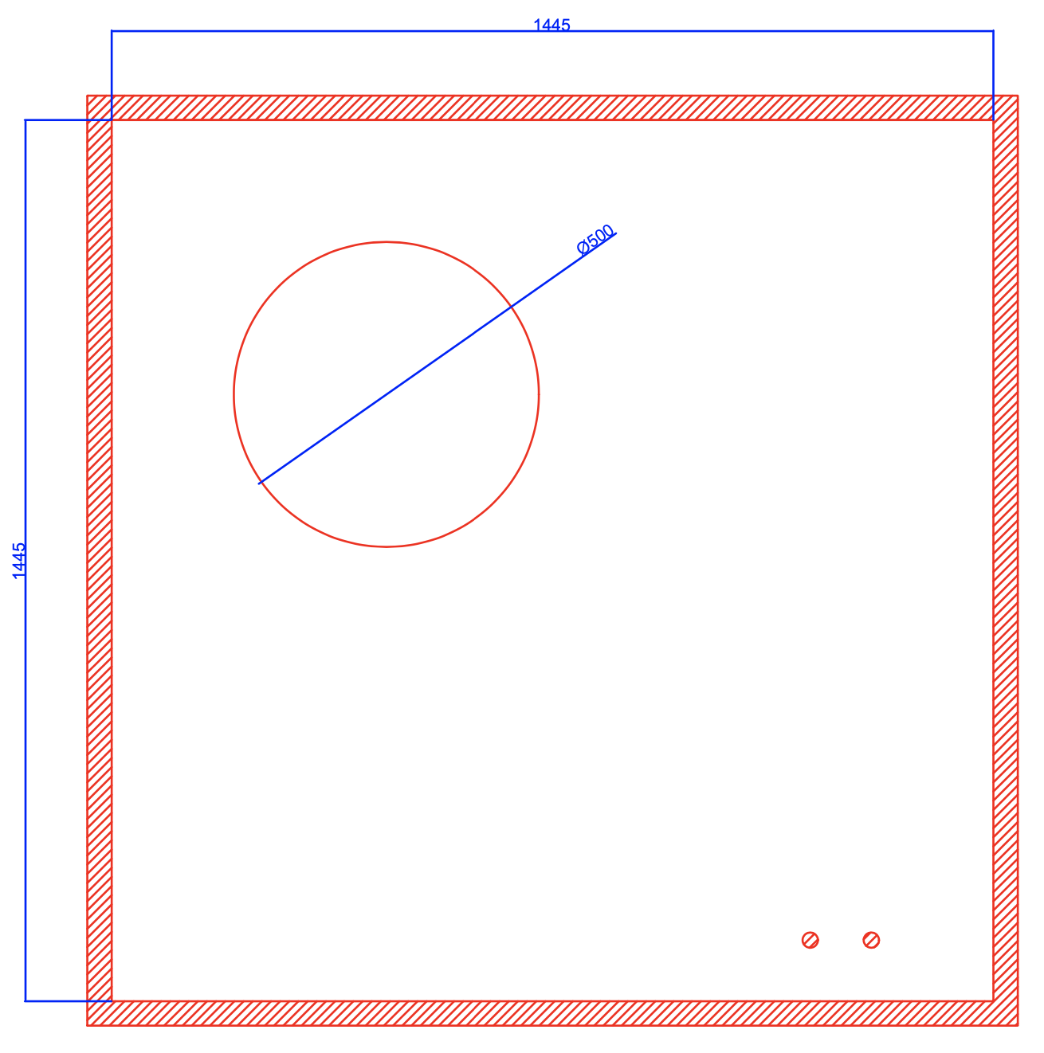
(Рис. 1)
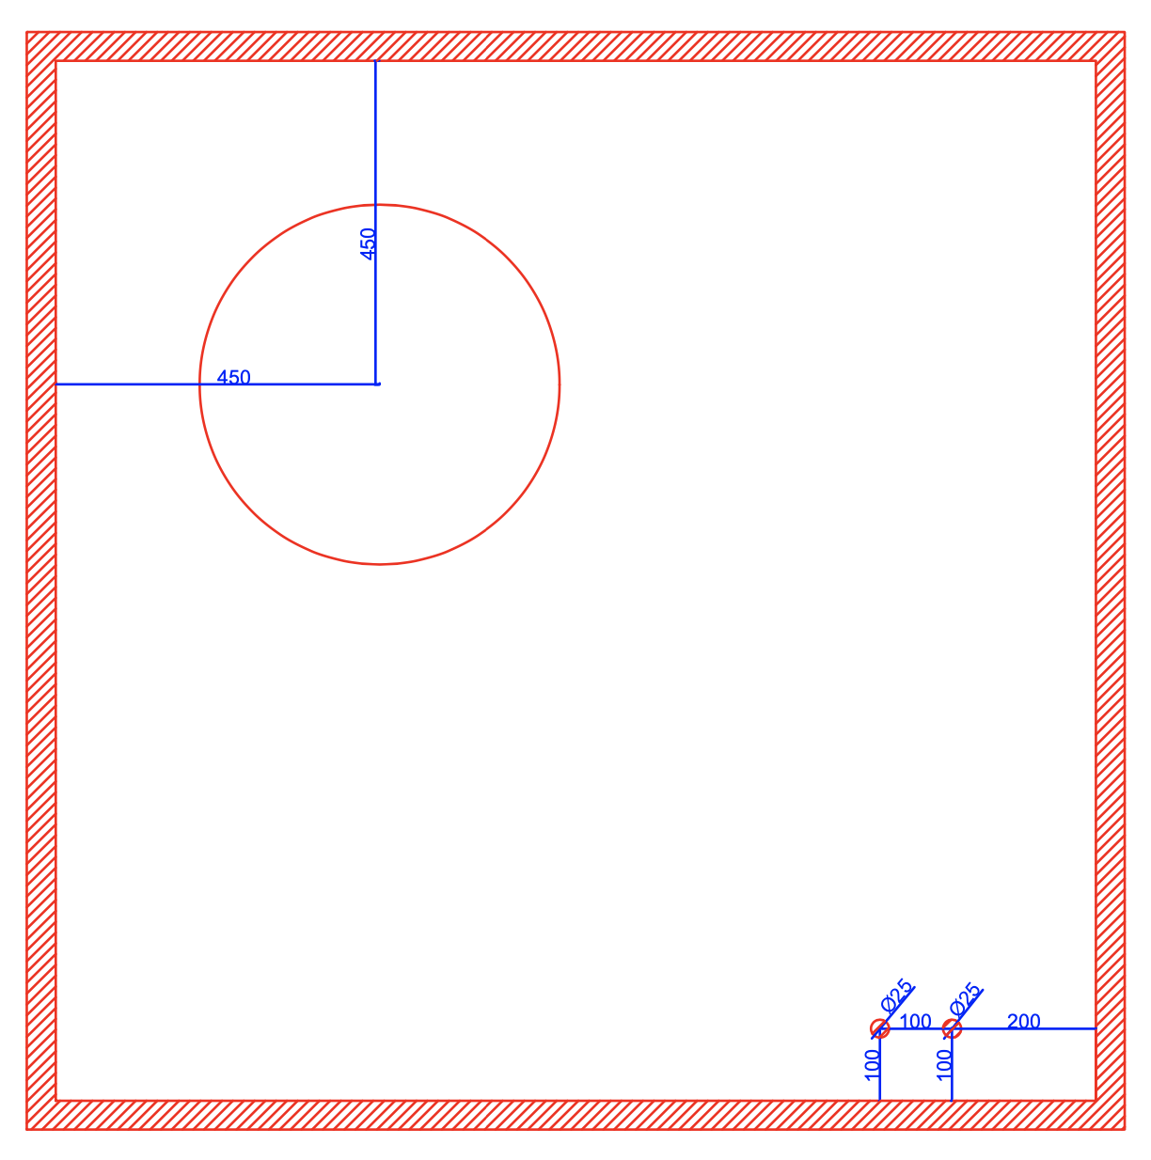

(Рис. 2)

Также участнику необходимо выполнить расчёт количества смеси и воды для заливки основания толщиной 4.0мм нивелирующим составом во внутреннем помещении с элементами усложнения согласно рисунку 3. А также, посчитать стоимость нивелирующей смеси для заливки пола в данном помещении.
Расход смеси: 1,7 кг/ 1 м²/ 1 мм
Количество воды: 5,3 л на 25 кг сухой смеси
Стоимость 25 кг мешка сухой смеси: 1835 руб.

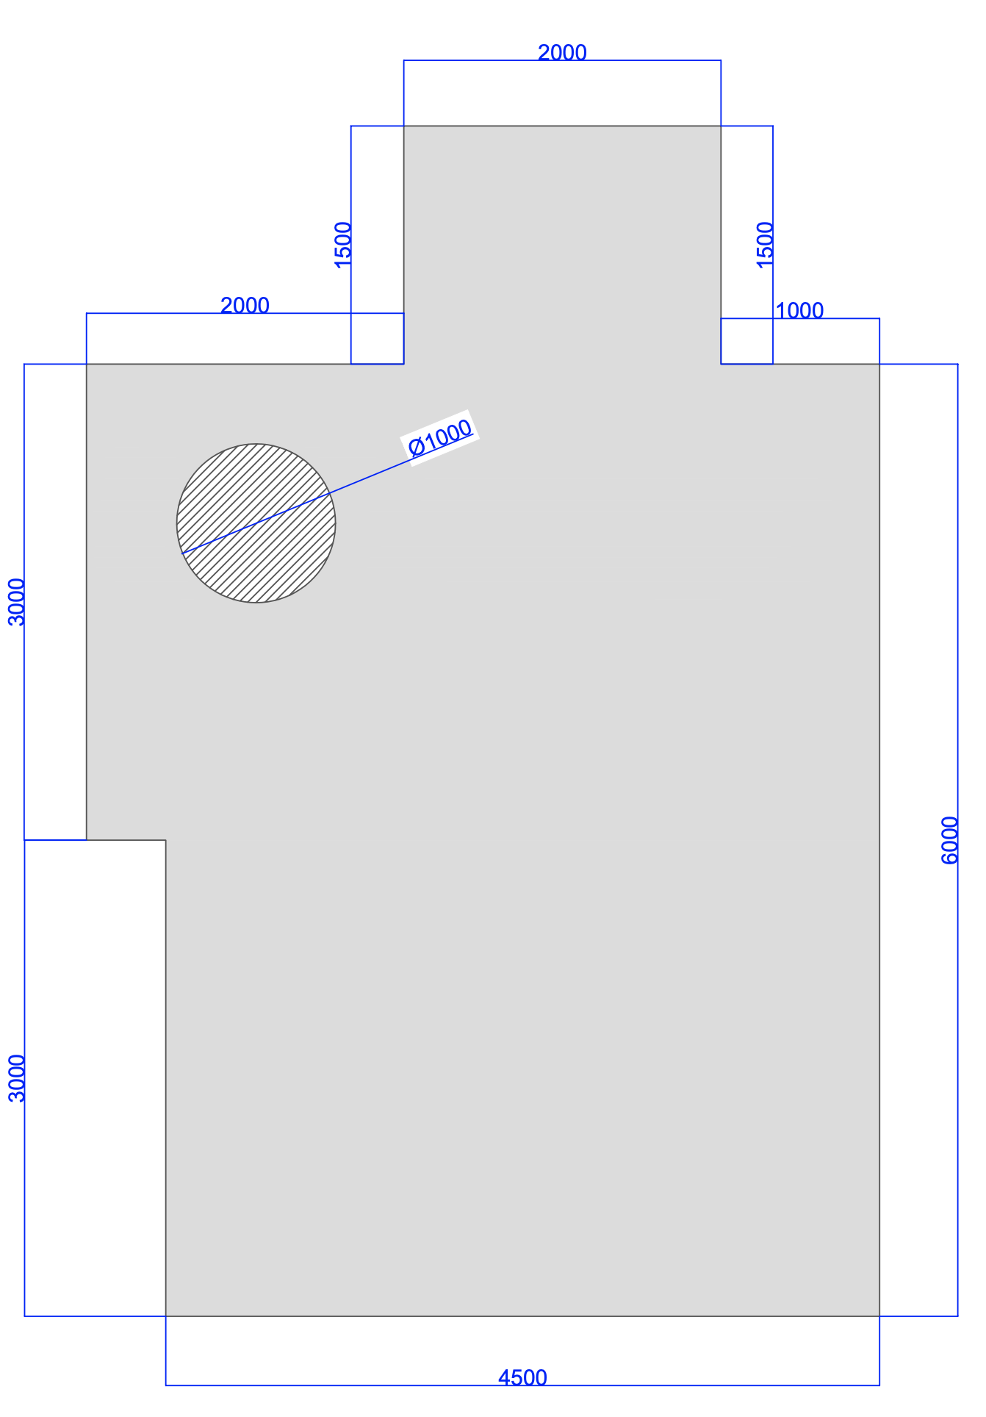
(Рис.3)

Модуль Б. Укладка (инвариант)
Время на выполнение модуля 4 часа.
Задания:
На основании необходимо уложить ламинат ёлочку плавающим способом на подложку и пленку. Ламинат с размером 855x116x12 укладывается согласно чертежам ниже (Рис. 4, Рис. 5). Ламинат должен находиться в соединении в замок. Межкомнатный переход будет осуществляться Т-образным порожком, важно учесть толщину «ножки» порожка. Важно соблюдение расширительных зазоров, указанных производителем в инструкции к ламинату ко всем неподвижным элементам, включая порожек.
При укладке покрытие заводится под дверной косяк.

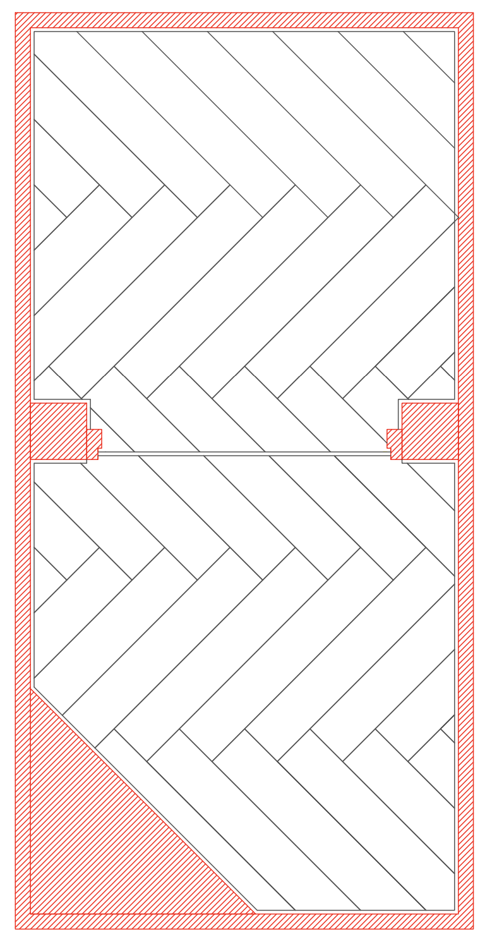

(Рис. 4)
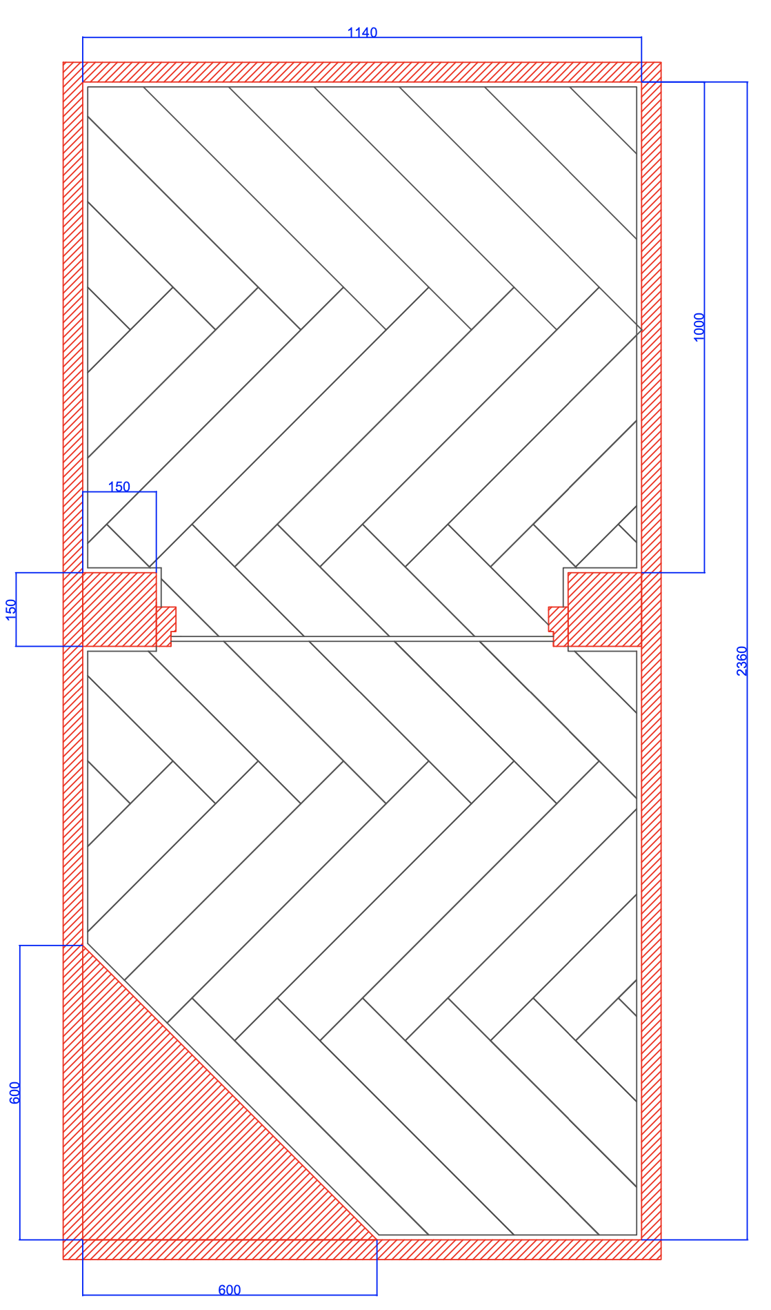
(Рис. 5)

Модуль В. Проектирование и разработка чертежей (инвариант)
Время на выполнение модуля 1 час.
Задания:
Для выполнения данного модуля участнику необходимо создать чертёж (проект) будущей работы по модулю «Укладка ПВХ покрытий».
Модуль состоит из проектирования, разработки чертежей и измерений индивидуального решения для модуля укладка ПВХ покрытия. Проектирование выполняется, исходя из определенного количества конкретных конструкций, например, звезды или пятигранника, с помощью конкретных материалов разных цветов. Конкурсант передает свое решение до начала модуля «Укладка ПВХ покрытий».
Ниже приведена фигуры (Рис. 6), которые должны использоваться в конкурсном задании. Фигуры конкурсант должен расположить произвольно на всей площади щита и указать их размеры.
Помимо этого, в отведённое время необходимо выполнить расчёт количества смеси и количества воды для выполнения модуля «Подготовка основания для укладки напольных покрытий».



(Рис. 6)

Конкурсант должен определить и указать на листе миллиметровой бумаги положение и размер фигур в миллиметрах, свои у каждого участника.
Все размеры откладываются так, чтобы иметь точную привязку для возможности проверки измерений на практике.

Модуль Г. Укладка ПВХ покрытий (инвариант)
Время на выполнение модуля 5 часов.
Задания:
Участнику необходимо выполнить укладку ПВХ покрытия на клей к фанерному основанию. В соответствии с рисунками № 7, 8, 9.
Для выполнения задания используется ПВХ покрытие трёх цветов толщиной 2мм и клей для ПВХ покрытий.

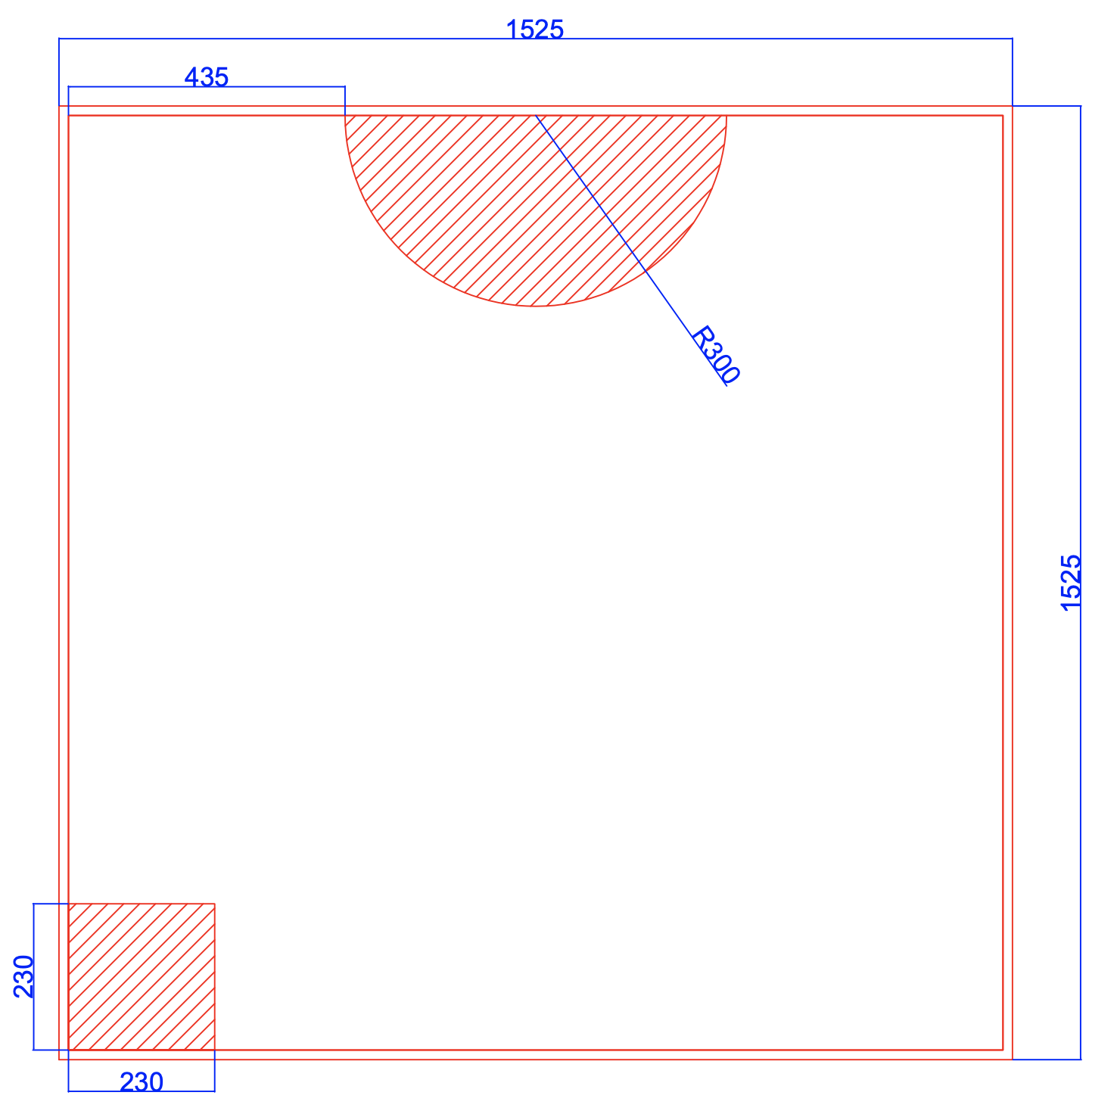
(Рис. 7)
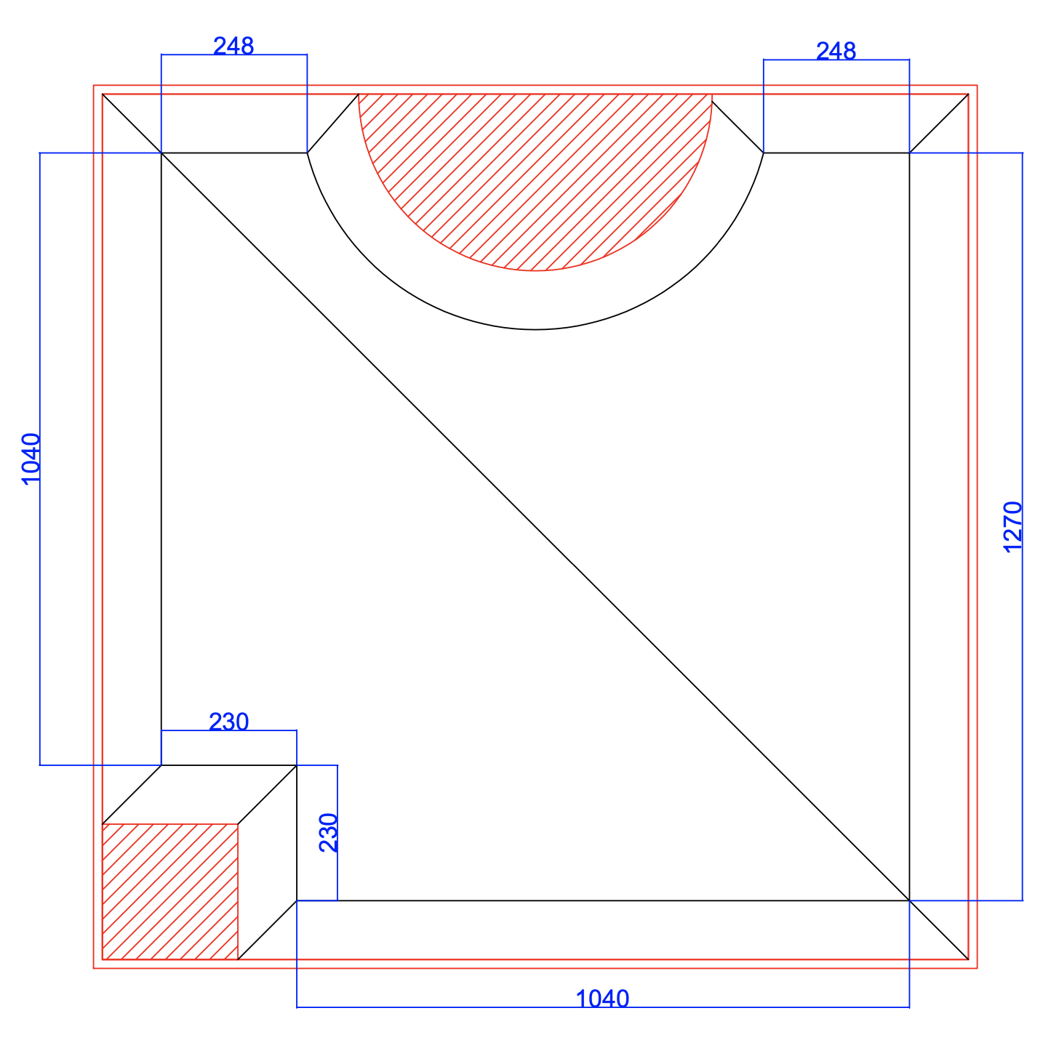
(Рис. 8)

(Рис.9)

Модуль Д. Укладка ПВХ покрытия с заводом на стену (вариатив)
Время на выполнение модуля 6 часов.
Задания:
Участнику необходимо выполнить укладку ПВХ покрытия с заводом на стену на клей к фанерному основанию. В соответствии с рисунками № 13,14, 15,16.
Для выполнения задания используется ПВХ покрытие толщиной 2мм, коннелюрный плинтус, завершающая кромка для коннелюрного плинтуса, контактный клей и клей для ПВХ покрытий.

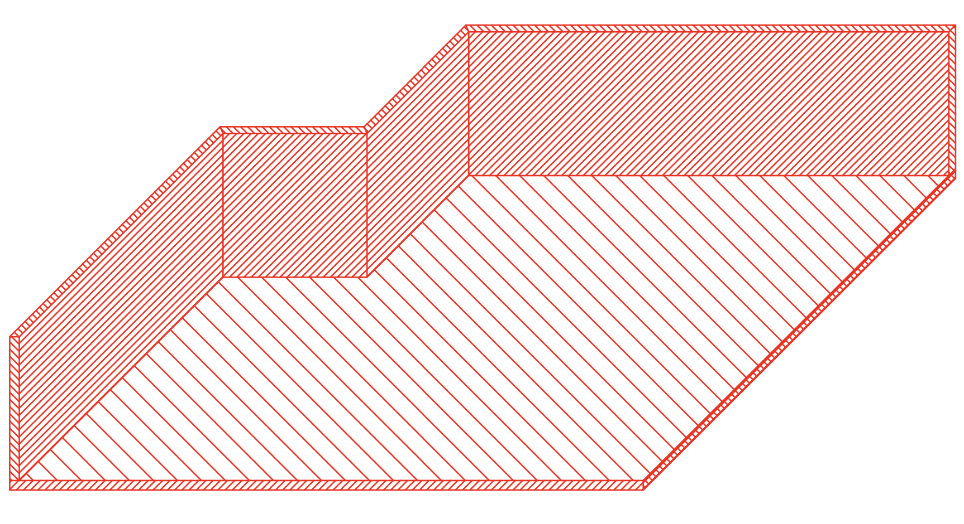
(Рис.10)

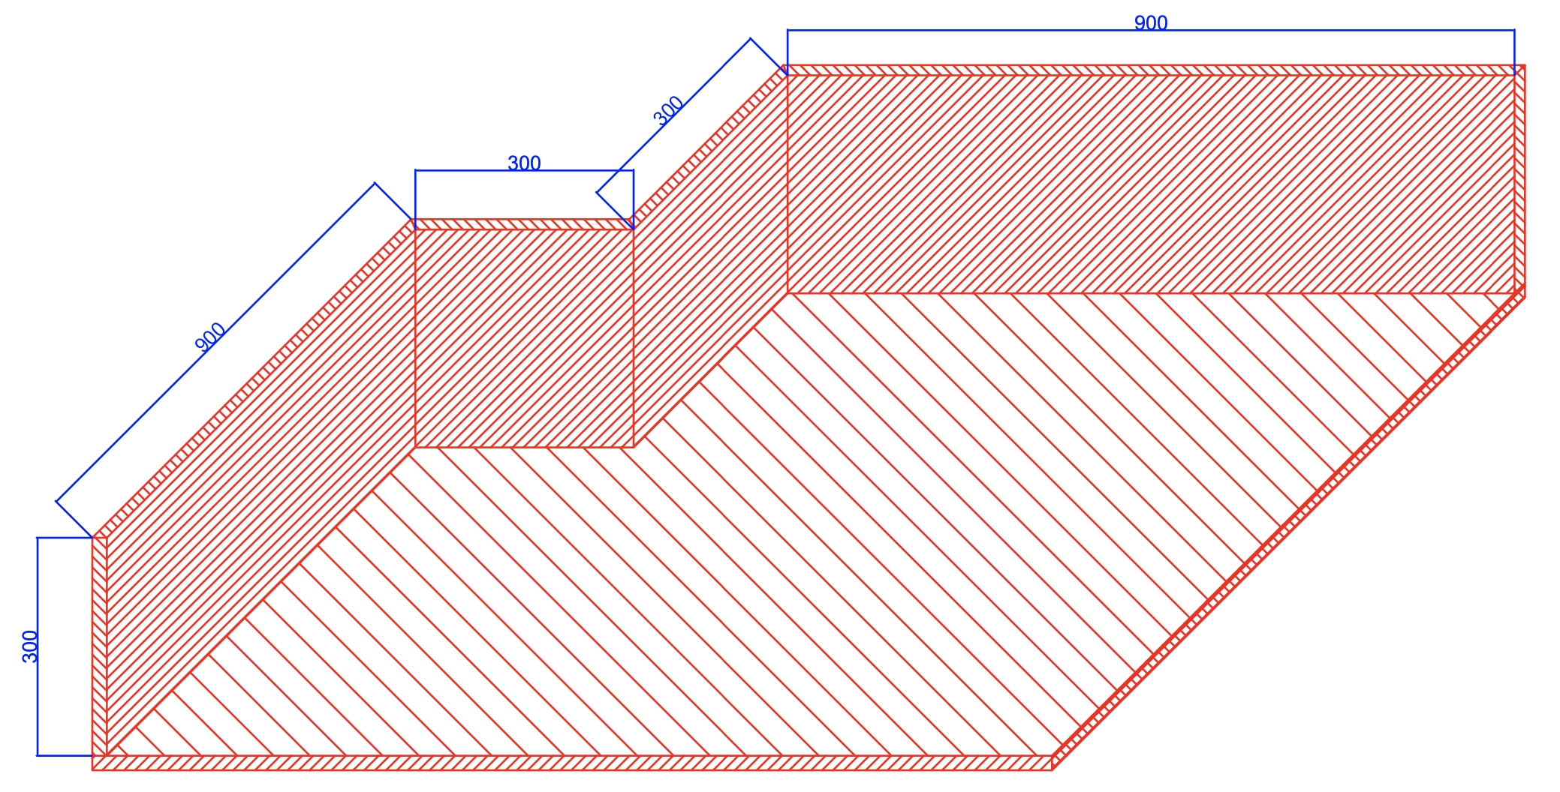
(Рис. 11)

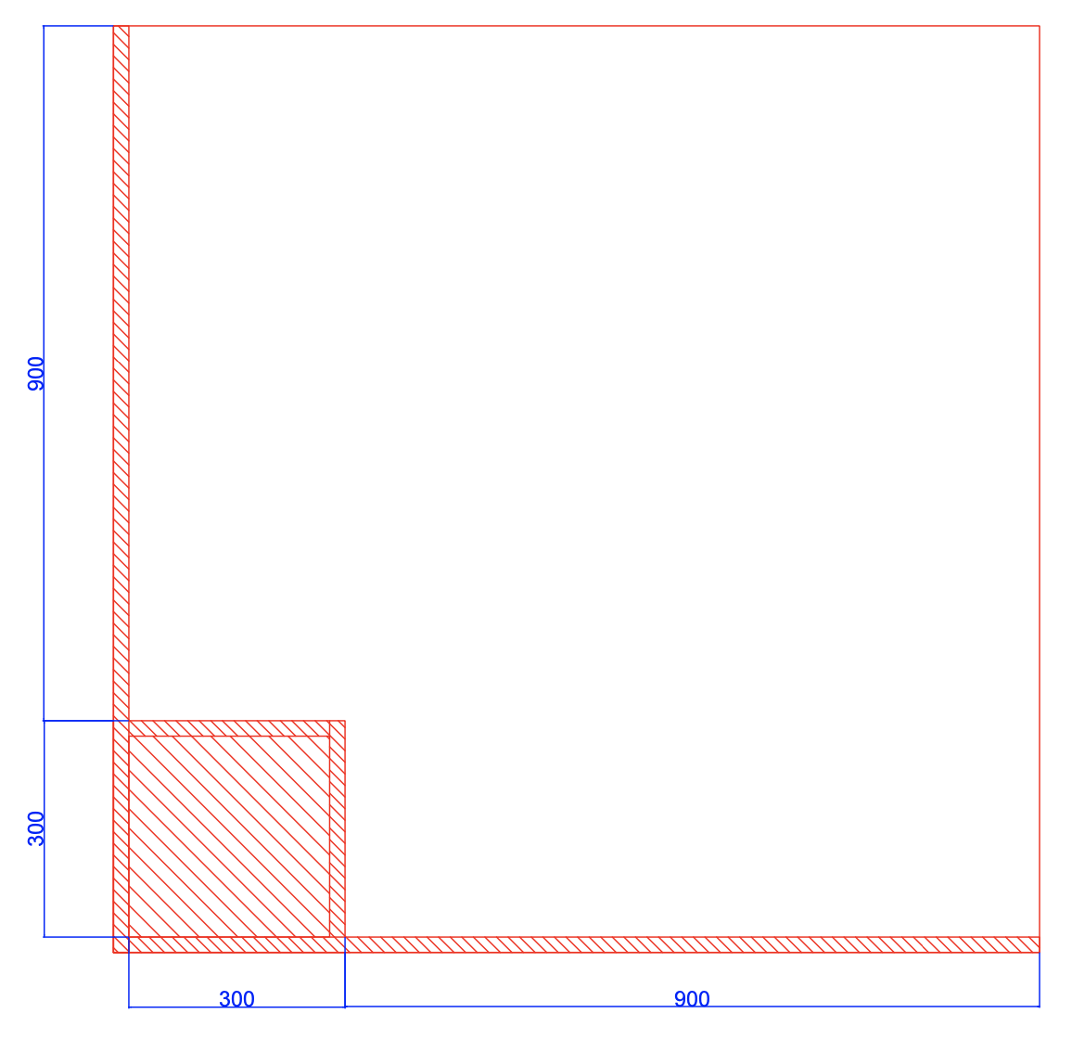
(Рис. 12)


(Рис.13)

(Рис.14)

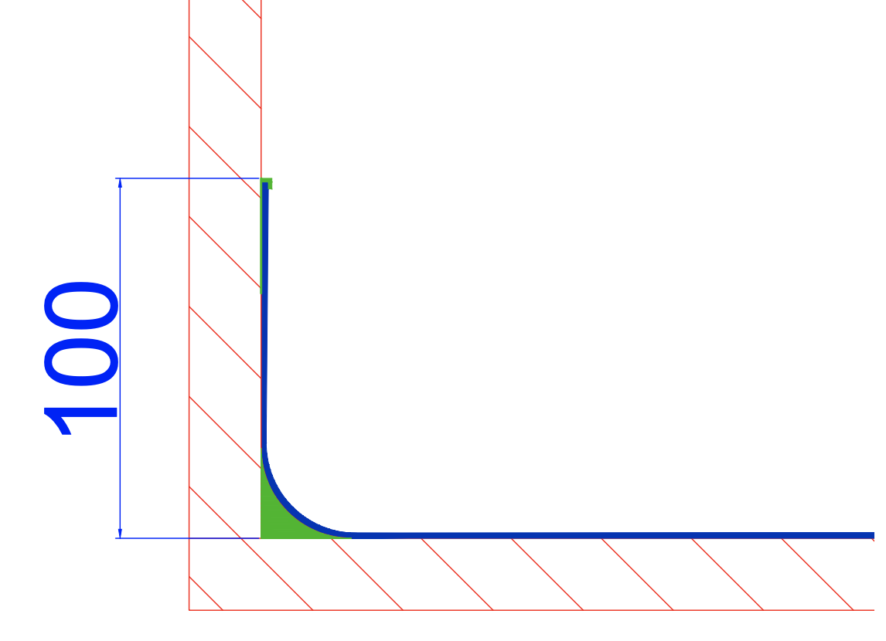
(Рис. 15)

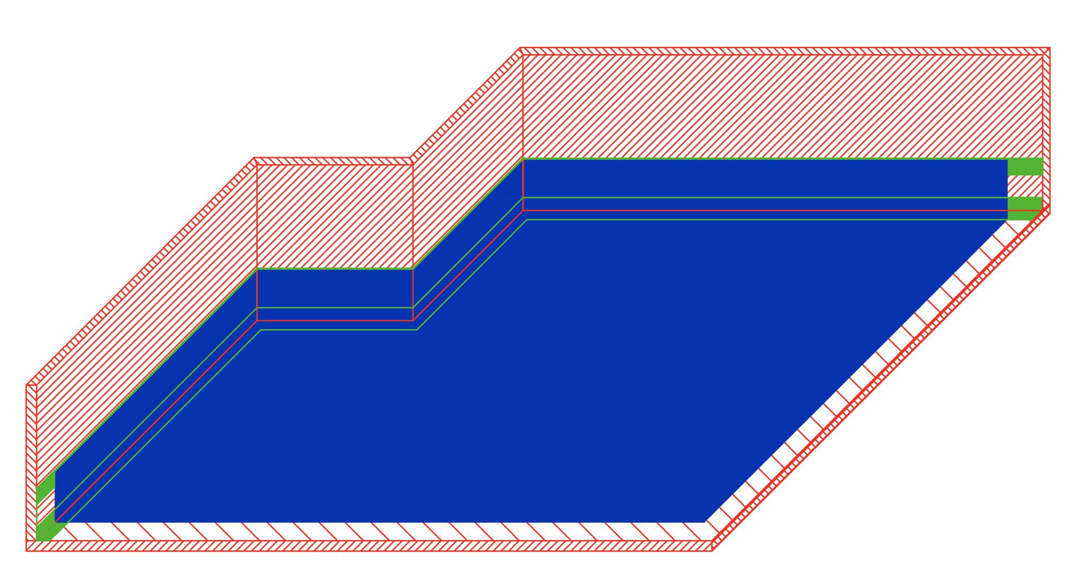
(Рис. 16)

Модуль Е. Сварка ПВХ покрытий (вариатив)
Время на выполнение модуля 1 час.
Задания:
Участнику необходимо выполнить рустовку каналов и сварку спортивного ПВХ покрытия на заранее подготовленном планшете (не менее 24ч до начала соревнований) с приклеенным к нему спортивным ПВХ покрытием и прорезанным ножом согласно рисункам № 17, 18.
Для выполнения задания используется сварочный шнур для ПВХ покрытий.

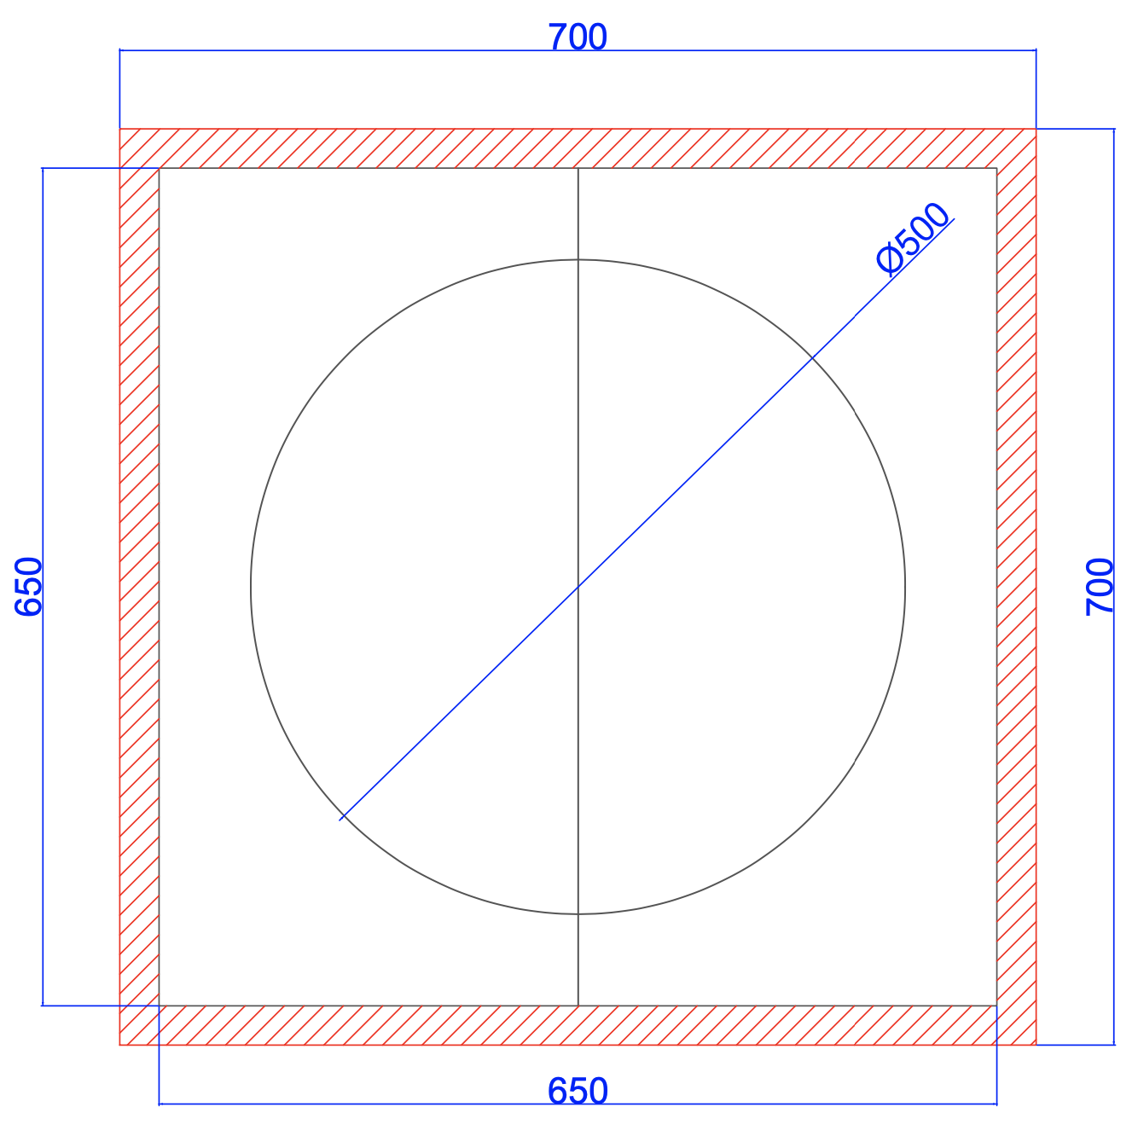

(Рис. 17)


(Рис. 18)

Модуль Ж. Отделочные и реставрационные работы (вариатив)
Время на выполнение модуля 2 часа.
Задания:
Участнику необходимо выполнить установку плинтуса по всему периметру работы с ламинатом. А так же при помощи набора восков подобрать цвет и отреставрировать повреждения, оставленные экспертами в указанных на чертеже местах перед началом модуля, согласно рисунку № 19.

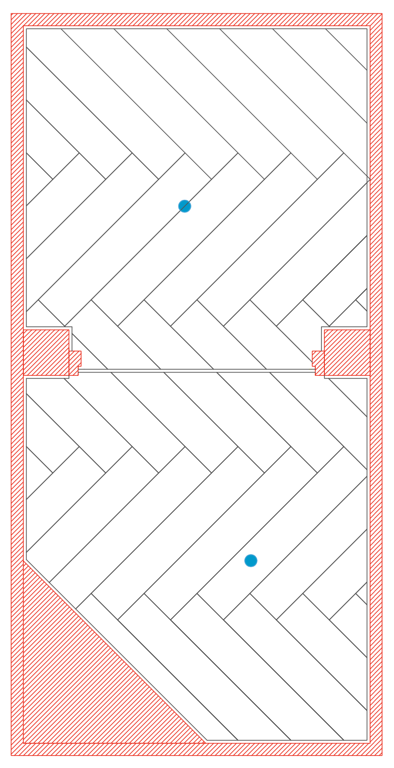
(Рис. 19)

2. СПЕЦИАЛЬНЫЕ ПРАВИЛА КОМПЕТЕНЦИИ
Эксперты имеют право нанести царапины на работу с ламинатгом щит после оценки работ по ламинату всех конкурсантов, с целью выполнения последующего модуля.

2.1. Личный инструмент конкурсанта

Неопределенный - можно привезти оборудование по списку, кроме запрещенного.

2.2. Материалы, оборудование и инструменты, запрещенные на площадке

- Инструмент, не указанный в ИЛ, может быть разрешен после обсуждения и согласования на совещании экспертов. Это решение принимается большинством голосов экспертов, и оформляется протоколом.
- Все инструменты и оборудование или его модификации отличные от заводских и не согласованные экспертами, запрещены.
- Шпатлевки для щелей;
- Шаблоны для приведенных рисунков.

3. Приложения
Приложение 1. Инструкция по заполнению матрицы конкурсного задания
Приложение 2. Матрица конкурсного задания
Приложение 3. Инструкция по охране труда

Указывается суммарное время на выполнение всех модулей КЗ одним конкурсантом.
Указываются особенности компетенции, которые относятся ко всем возрастным категориям и чемпионатным линейкам без исключения.

